SAĞLIK BAKANLIĞI COVID-19 ÖLÜMLERİ İÇİN DÜNYA SAĞLIK ÖRGÜTÜ’NÜN ÖNERDİĞİ ULUSLARARASI KODLARI NEDEN KULLANMIYOR?
Pandemi gibi halkın büyük bölümünün sağlığını ilgilendiren acil durumlarda, mortalite sürveyansı salgının toplumdaki yaygınlık derecesini izlemek, halk sağlığı önlemlerine ve bunların etkisini ölçmeye rehberlik etmek için vazgeçilmez öneme sahiptir. Mortalite sürveyansının en önemli araçlarından biri ölüm belgelerindeki ölüm nedenlerinin takip edilmesidir. Ölüm belgelerinin doğru biçimde düzenlenmesi epidemiyolojik analizler ve halk sağlığı çalışmaları için doğru ve güvenilir bilgilerin oluşturulması için zorunludur.
Türkiye’de COVID-19 pandemisinin ölümler üzerinden değerlendirilmesinde soru işaretleri bulunmaktadır. Son günlerde açıklanan ölüm sayıları epidemiyolojik dağılımlara uyum göstermemekte; doğrulanmış olgu sayıları ile ölüm sayıları arasında paralellik bulunmamaktadır. Kuşkusuz ölüm sayılarının artış göstermemesi çok memnuniyet verici bir durumdur, ancak dünyanın diğer ülkelerinde gözlenen örüntü ile örtüşmemesi dikkate alınması gereken bir durumdur.
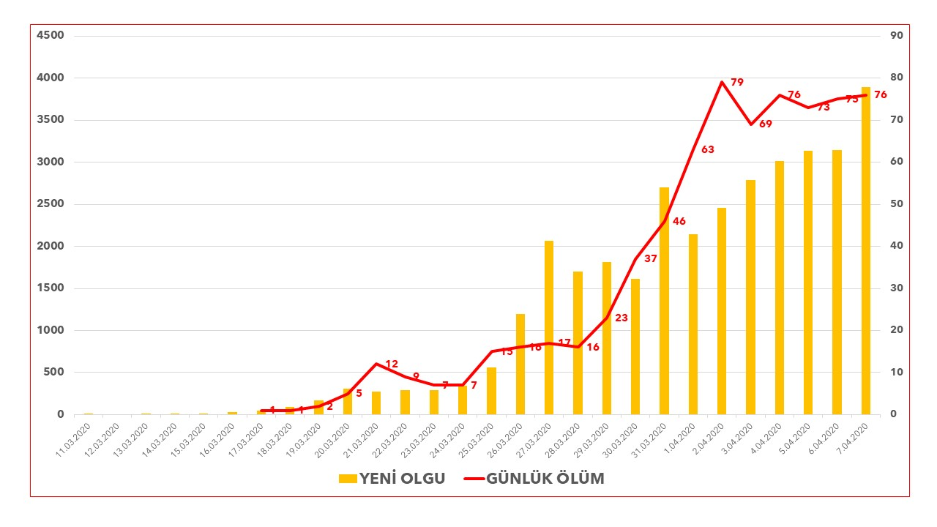
Birliğimize bağlı hekimlerden yapılan bildirimler, bilgisayarlı tomografisi ve/veya klinik bulguları hastalığı desteklediği halde, PCR testi pozitif olmayan hastaların yaşamlarını yitirdiklerinde kayıtlara COVID-19 olarak geçmediği, bunun yerine ‘viral pnömoni’, ‘doğal ölüm’ veya ‘bulaşıcı hastalık’ olarak geçebildiği biçimindedir.
Oysa Dünya Sağlık Örgütü (DSÖ) COVID-19 pandemisi sırasında ölüm kayıtları için iki farklı uluslararası kod önermektedir. Bu kodlar;
- U07.1: COVID-19, virüs tanımlanmış (laboratuvar testi (PCR) ile kesinleştirilmiş olgular) ve
- U07.2: COVID-19, virüs tanımlanmamış şeklindedir.
DSÖ, (U07.2) kodunun, klinik ve epidemiyolojik olarak COVID-19 tanısı konulan ancak, laboratuvar testi ile kesinleştirilmemiş olası/kuşkulu olgular için kullanılması gerektiğini belirtmektedir (https://www.who.int/classifications/icd/covid19/en/). Ölüm bildirimlerinde de bu kodların kullanılması önerilmektedir (https://www.who.int/classifications/icd/COVID-19-coding-icd10.pdf?ua=1).
Ülkemizde, ölüm belgelerinin düzenlenmesi için kullanılan Ölüm Bildirim Sistemi (ÖBS) 06.04.2020 tarihi itibarıyla incelendiğinde; (U07.1) tanı kodunun karşılığında MERS COV HASTALIĞI, (U07.2) kodunun karşılığında AVİAN İNFLUENZA ENFEKSİYONU bulunduğu, tanı kodlarının DSÖ kararları neticesinde düzenlenmediği görülmektedir. Adli Tıp ve Adli Bilimler Uzmanı Prof. Dr. A. Coşkun Yorulmaz’ın konuya ilişkin yazısı çarpıcıdır.
Sağlık Bakanlığı’nın DSÖ tarafından önerilen kodları neden kullanmadığı merak konusudur. ABD’de Hastalık Önleme Merkezi (CDC) söz konusu kodların olabildiğinde spesifik olmasını, viral pnömoni gibi daha geniş ve spesifik olmayan tanımlamalardan kaçınılması gerektiğini önermektedir. Bu kodların DSÖ gibi uluslararası kuruluşların önerdiği biçimde kullanılmaması COVID-19 pandemisi sırasında ölüm sayılarının az gösterilmesine yol açmakta, böylece sorunun boyutunun tam olarak belirlenememesi ve alınması gereken halk sağlığı önlemlerinin yeterli düzeyde alınamaması riskini doğurmaktadır.
Sağlık Bakanlığı’nı hemen DSÖ tarafından belirlenen COVID-19 kodlarını kullanmaya, Şubat ayından itibaren ölüm kayıtlarını bu yaklaşım üzerinden gözden geçirmeye ve gerekmesi halinde sözel otopsi tekniğini uygulamaya çağırıyoruz. Ölüm kayıtlarının açılması halinde, Türk Tabipleri Birliği bu sürece katkı sunmaya hazırdır.
Kamuoyuna saygıyla duyuruyoruz.
Türk Tabipleri Birliği
Merkez Konseyi

Yorulmaz C. KESİN/MUHTEMEL COVİD-19 OLGULARINDA ÖLÜM BELGESİ DÜZENLENMESİ, 06.04.2020, https://www.yorulmazmedikolegal.com/kesin-muhtemel-covid-19-olgularinda-olum-belgesi-duzenlenmesi/?fbclid=IwAR3FcWeUayhWGVOmkRnpsc7oAnB_m575c1FgoCGCu9GIYySG2XUCB3dkmQg

